Test integracyjny dla klas: nagrywarka, widmo i kalibracja.
Test integracyjny bazuje na testach jednostkowych wykonanych dla tych klas. Pierwszym etapem testu integracyjnego jest sprawdzenie nagrywarki. Sprawdzał on na postawie sztucznie utworzonego nagrania w programie czy nagrywanie: prawidłowo się rozpoczyna, kończy, ile czasu trwało nagrywanie, czy plik istnieje i w jakim folderze, jaka jest nazwa pliku w którym znajduje się nagranie oraz jaki jest jego rozmiar. Dane wyjściowe dla testowania nagrania zamieszczam poniżej.
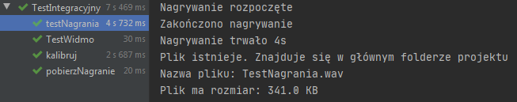
Test jednostkowy przeprowadzony dla widma badał dla danych wejściowych rówych a = 2.0, b=1.0 oraz częstotliwości równej 45.0 działanie metody Get i ToString. Test jednostkowy wymaga niewielkich zmian ponieważ nie widnieje w metodzie ToString wartość dla widma fazowego. Poza tym można zauważyć pewną nie konsekwentność w metodzie Get ponieważ dla częstotliwości dane wyjściowe zawierają informacje o tym jaka jest jednostka wyjściowa, ponieważ dla częstotliwości widnieje informacja ze dane są wyrażone w Hz a dla db takiej informacji nie widzimy. Dane wyjściowe dla testu widmo zamieszczam poniżej.
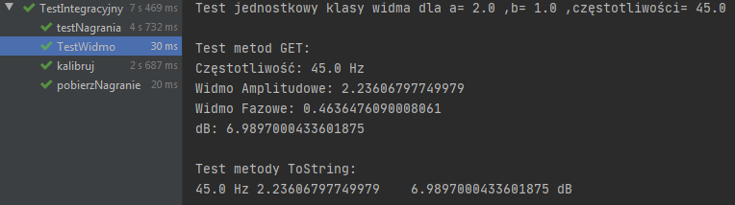
Test jednostkowy dla klasy kalibruj zawiera przykładowo stworzone nagranie dzięki któremu można było stwierdzić czy kalibracja przebiega prawidłowo. Test informuje o kolejnych etapach działania jak rozpoczęcie nagrywania i zakończenie go, oraz dane jakie zwracane są po kalibracji takie jak moc, korekte poziomu od mocy jak i czy nazwa nagrania została zapisana do kalibracji. Pobieranie nagrania jest jednym z niezbędnych elementów do prawidłowego wykonania testu kalibracji dlatego też jedo dane wyjściowe również zamieszam ponizej.
